白银市2016年普通招生考试
物理、化学综合试卷
题号 | 物理 | 滑行 | 总分人 | 复核人 | 总分
得分
本试卷满分为150分，考试时间为150分钟。
物理部分（80分）
一、选择题（下列每小题给出的四个选项中只有一个正确，请将正确选项的字母写在题后的括号内。本题共6小题，每小题3分，共18分）
1.即将告别母校的你，你认为校园生活中的物理量最合适的是（ ）
A.夏天教室内的温度约为45℃ B.运动会上200米赛跑冠军用时约为10s[来源:学科网ZXXK]
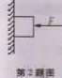
C.书桌的高度约为80cm D.教室内每盏日光灯的功率约为400W
2.如图所示，用水平力F=30N，按住一重G=10N的木块在竖直墙壁上，当木块沿竖直方向匀速下滑时，木块受到的摩擦力的大小是（ ）
A.40N B.30N C.20N D.10N
3.下列说法正确的时（ ）
A.电饭煲是利用电流的磁效应工作的
B.城市中建设人工湖可以调节气温，利用了水的比热容大的原理
C.斐济在太空飞行时，机翼上访的压强大于下方的压强
D.在微观粒子中，空间尺度从大到小的排列是：电子、原子核、原子、分子
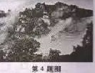
4.崆峒山是我省著名的风景区，远远望去，云雾缭绕，显得神秘美丽，如图所示。关羽云雾的形成，下列说法正确的是 （ ）
A. 雾是从崆峒山中冒出的烟
B. 雾是水蒸气凝华成的小冰晶
C. 雾是从山中蒸发出来的水蒸气
D. 雾是水蒸气遇冷液化形成的小水珠
5.下列有关声音的情境说法错误的是（ ）[来源:学科网ZXXK]
A.诗句“不敢高声语，恐惊天上人”中的“高”是指声音的音调高
B.两名宇航员在太空中不能直接对话，是因为声音不能再真空中传播
C.在医院里医生通常利用超声波震动打碎人体内的结石，说明声波能传递能量
D.听不同乐器弹奏同一首歌曲时能分辨出所用乐器，是利用了声音的音色不同
6.学完光学后，小明对知识做了如下梳理，其中连线正确的是（ ）
A.倒立 缩小像 放大镜 B.红外线 夜视仪
正立 放大像 照相机 紫外线 消毒、杀菌
C.老花镜 凸透镜 D.实像 凹透镜
近视镜 凹透镜 虚像 平面镜、凸透镜
二、填空题（本题7小题，请将正确答案填到各小题的横线上。每空1分，共14分）
7.水的比热容为,将4kg的水倒掉一半，剩下水的比热容是 ；初温为30℃、质量为2kg的水吸收的热量后温度将升高 ℃。
8.今年中国男足在陕西举行的世界杯亚洲区预选赛中，2比0击败卡塔尔队，奇迹般地晋级12强。球员争顶后顶出的球在上升过程中受到 （选填“平衡力”或“非平衡力”）作用，足球最后会落回地面是因为受 的作用。
9.兰州国际马拉松是国内最具影响力的马拉松赛事之一，去年6月李明同学参加了迷你马拉松（全程5km），他跑完全程用了41min40s,他全程的平均速度是 m/s,比赛时，他感觉路边的路灯都在往后退，是以 为参照物。
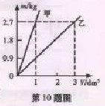
10.如图所示为甲、乙两种物质的质量与体积关系的图象，根据图象分项，密度 （选填“>”、“<”或“=”）；质量为1.8kg乙物质的体积为 dm³.
11.当用镊子夹取物体时，镊子就相当于 （选填“杠杆”、“滑轮”或“斜面”） ，它是一个 （选填“省力”或“费力”）的机械。
12.牛肉面是全省人民“舌尖上的美食”。端上一碗牛肉面，香味扑鼻而来，是由于分子的
造成的；端碗时很烫手，是通过 方式增加了手的内能。
13.李辉同学全家到西藏旅游，到达拉萨后发现带去的密封很好的袋装方便面内部气体膨胀了很多，这是因为李辉家所在地的大气压比拉萨的大气压 ，与膨胀前相比，这包方便面的质量 （选填“变小”“不变”“变大”）。
三、识图、作图题（本题共4分，共12分）
14.（2分）在四冲程汽油机中，将机械能转化为内能的冲程是 冲程，如图所示的是汽油机的 冲程。
15.（3分）如图所示，开关闭合后，位于螺线管附近的小磁针N极指向下，请在螺线管上画出导线的绕向。

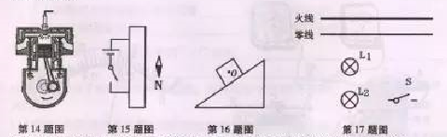
16.（3分）重为20N的木箱静止在斜面上，请在图中作出木箱受到重力的示意图。
17.（4分）请将两个标有“220V 40W”的灯L₁ 、L₂连接在家庭电路的电路图中，要求开关S控制两盏灯，S闭合后两盏灯都能正常发光。
四、实验探究题（本题2小题，共16分）
18.（6分）小伟猜想动能的大小可能与物体质量和运动速度有关，于是设计了如图所示的实验，让小球沿一光滑斜面向下运动，与放在水平面上的纸盒相碰，纸盒在水平面上移动一段距离后静止。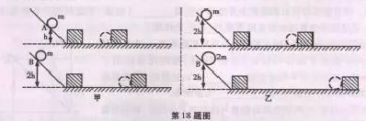
（1）图甲是控制两球的 相等，探究的是动能与 的关系，得出的结论是： ；
（2）图乙中让不同质量的两个小球从同一高度滚下的目的是两球达到水平面时，具有相同的 。选用乙探究的是动能与 的关系，得出的结论是：
。
19.（10分）在“测量小灯泡电功率”的实验中，电源电压恒威6v，小灯泡的额定电压为2.5v，正常发光时灯丝电阻约为10Ω，所用滑动变阻器的最大阻值40Ω.
(1)请用笔画线代替导线在图甲中完成实物电路的连接；
(2)同学们进行试触时,发现小灯泡不发光,电流表无示数,电压表有示数,则电路中发生的故障可能是___(选填“小灯泡断路”、“小灯泡短路”或“滑动变阻器处断路”)；
(3)某次实验中,同学们看到电压表示数为1.8V,要使灯泡L正常发光应向___(选填“A”或“B”)端移动滑片,同时视线应注意观察___(选填“电流表”或“电压表”)示数，当灯正常发光时，电流表示数如图乙所示，则小灯泡的额定功率是___W.

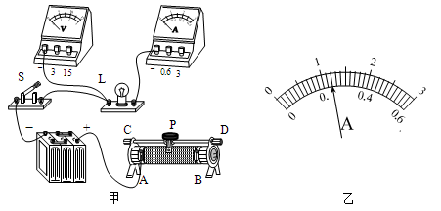
五、计算与简答题（本题共3小题，共20分。简答部分要有必要的分析和说明，计算部分要有主要公式及数值代入过程，计算结果要有数值和单位。）
20.（4分）一辆汽车在行驶途中遇突发情况，紧急刹车时，司机身体前倾，车身向前滑行一段距离，在路面上留下轮胎滑过的痕迹，轮胎温度急剧升高。请根据以上情境简要回答下列问题：
(1)分析说明刹车时司机身体前倾的原因。
(2)从能量转化的角度解释轮胎温度升高的原因。[来源:Z+xx+k.Com]

21.（6分）刘家峡水电站是位于我省黄河上的“高原明珠”，水库大坝处有各式游轮，游客可乘船直达水库西南端的灵寺石窟参观游览。（）
（1）当水库水位为140米时，水对坝底的压强是多大？
（2）水库中有一艘自重为D的游船搭载总质量为1800kg的30名游客后，船排开水的体积为多少m³?

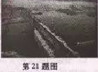
22.(10分)小林在做测量小灯泡功率的实验时，连接了如图甲所示电路，电源电压保持不变，小灯泡额定电压为2.5V，闭合开关后，将滑动变阻器滑片P从最右端开始向左滑动到某一位置的过程中，电流表示数与电压表示数的变化曲线如图乙所示。求：
（1）小灯泡正常发光时的电阻；
（2）当电压表示数为1V时，小灯泡在1min中内消耗的电能；
（3）灯泡正常发光时，滑动变阻器连入电路的阻值时最大阻值的五分之一。求电源电压？
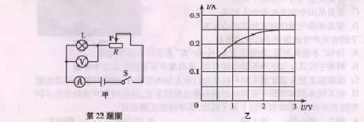
化学部分（70分）
可能用到的相对原子质量：H-1 C-12 O-16 S—32 F_{e}-56
一、选择题（本包括10小题，每小题2分，共20分。每小题只有一个选项复合题意）
1.2016年4月22日,中国签署了《巴黎协定》。中国政府积极落实《巴黎协定》，引领绿色发展的举措，赢得了国际社会的积极评价。下列做法中，不符合绿色发展理念的是 （ ）
A. 焚烧小麦秸秆
B. 垃圾分类回收
C. 拒绝一次性筷子
D. 发展太阳能电池
2. 以下是我省广受消费者欢迎的食品，其中主要富含糖类的是（ ）
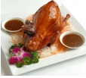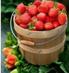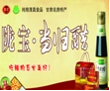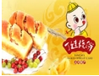
A. 静宁烧鸡 B, 刘家峡草莓 C. 陇宝牌当归醋 D. 永登丁娃烧饼
3.南昌大学研究人员发现，用2%的小苏打漱口能有效预防口腔粘膜糜烂溃疡的发生或修复原有口腔黏膜的损伤。小苏打属于（ ）
A.盐 B.酸 C.碱 D.有机物
4.2016年1月，中科院兰州化学物理研究所科研人员研究开发了一套具有超强水处理净化能力的装置，下列关于水的净化的说法，不正确的是（ ）
A.活性炭可除去水中的异味 B.过滤可以除去水中所有的杂物
C. 硬水通过煮沸可降低硬度 D.蒸馏对水的净化程度最高
5.石油除主要含有碳、氢元素外，还含有少量的硫与氦等。下列有关石油的说法不正确的是（ ）
A.石油是可燃物 B.石油是不可再生能源
C.石油不能充分燃烧会生成一氧化碳、二氧化硫等有害气体
D.油罐起火，消防队员用高压水枪向油罐喷水，是为了降低石油的着火点
6.下列图示的实验操作正确的是（ ）
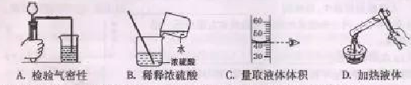
7.2015年10月，我国女科学家屠呦呦因为发现一种用于治疗疟疾的药物青蒿素（化学式为C₁₅H₂₂O₅）而获诺贝尔奖.下列关于青蒿素的说法不正确的是（ ）
A.该物质由三种元素组成 B.该物质中氧元素质量分数最小
C.每个青蒿素分子中含有42个原子D.该物质中碳氧元素的质量之比9:4
8. 化学方程式是重要的化学用语.下列化学方程式书写正确的是（ ）
9. 除去下列物质中的少量杂质所选用的试剂或方法正确的是（ ）
 | 物质[来源:学_科_网Z_X_X_K] | 所含杂质 | 除杂所选用试剂或方法
A | CO₂ | CO | 点燃
B | CaO | CaCO₃ | 高温灼烧
C | NaOH溶液 | Na₂CO₃ | 适量稀盐酸
D | 稀盐酸 | 稀硫酸 | 适量Ba（NO₃）₂溶液
10. 逻辑推理是化学学习常用的思维方法,下列推理正确的是（ ）
A. 碱的溶液呈碱性，呈碱性的溶液不一定是碱溶液
B.置换反应一定有单质生成，有单质生成的反应不一定是置换反应
C.氧化物中一定含氧元素，含氧元素的化合物一定是氧化物
D. 单质中只含有一种元素，则只含有一种元素的纯净物一定是单质
二、填空与简答题（本题包括4小题，共23分）
11.（6分）化学用语是学习化学的重要工具，是国际通用的化学语言。
（1）请用化学用语填空：
①人体缺乏后会引起贫血的元素 ； ②两个氢原子 ；
③三个二氧化硫分子 ；④四个氢氧根离子
（2）在符号“ ”中H正上方的“+1”表示 ，H右下角的“2”表示
12.右图为干电池的结构示意图，请利用所学知识完成下列问题。
（1）碳棒（主要成分是石墨）用作干电池的正极是利用了石墨的______性。
（2）干电池的材料很多可以回收利用，例如双氧水与回收的二氧化锰可用于实验室制取氧气。写出该反应的化学方程式：
（3）黄铜是铜与锌的合金，其硬度 （填“大于”或“小于”）纯铜。将足量的锌片放入硫酸铜溶液中，观察到 的现象，说明锌比铜活泼。
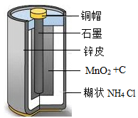
13.（4分）如图是甲、乙、丙三种固体物质的溶解度曲线，请根据溶解度曲线回答下列问题：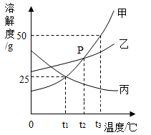
(1)交点P表示的含义是__
（2）t ₃ ℃ 时，将 30g 甲物质加入到 50g 水中，充分溶解后所得溶液的质量为
（ 3 ）当甲中含有少量乙时，提纯甲的方法是
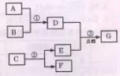
（ 4 ） t ₃ ℃ 时等质量的甲、乙、丙三种物质的饱和溶液降温至 t ₁ ℃，所得溶液中溶剂的质量由大到小的顺序为 。
14.（7分）A-G是初中化学中常见的物质，其相互反应及转化关系如右图所示。部分反应条件省略。已知A是易于人体血红蛋白结合的有毒气体，B是赤铁矿的主要成分，C是相对分子质量最小的氧化物，F是最轻的气体。
（1）G的化学式为 。
（2）写出相应的化学方程式：① ；
② 。

（3）反应③的实验现象是 。
三、实验与探究题（本题包括2小题，共20分）
15.（11分）下列图示装置常用于实验室制取气体。请根据下图回答问题。
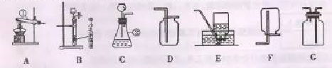
（1）写出编号所指仪器的名称：① ② 。
（2）C装置中有一处明显的错误，请加以改正
（3）用改正后的装置继续进行实验。现用高锰酸钾制取氧气，反应的化学方程式为 ；发生装置应选择 （填代号），收集装置可选择 （从D-F中选择，下同）。
（4）欲制取CO₂,B装置相对C装置的优点是 ；收集CO₂应选择 装置，，验满的方法是 。
欲干燥CO₂，应将气体通过G装置，G中应加入的药品是 。
16.（9分）某实验小组的同学在做酸碱中和反应的实验时，向烧杯中的氢氧化钙溶液加入一定量的稀盐酸后，发现忘记了滴加酸碱指示剂。因此，他们停止滴加稀盐酸，并对烧杯内溶液中的溶质成分进行探究。
【提出问题】该烧杯内溶液中的溶质是什么?
【猜想】猜想一：只有CaCl2;猜想二： ；
猜想三：含有CaCl2和Ca(OH)2; 猜想四：含有CaCl2、HCl和Ca(OH)2
同学们讨论后一致认为猜想四不合理，理由是 。
【查阅资料】氯化钙溶液呈中性
【进行实验】同学们设计了如下不同的实验方案，证明猜想二是成立的。请你帮他们填写有关实验步骤或实验现象。

方案 | 实验步骤 | 实验现象
方案一 | 取少量溶液于试管中，加入紫色石蕊溶液
方案二 | 取少量氧化铜粉末于试管中，加入一定量的烧杯中的溶液
方案三 | 取少量烧杯中的溶液于另一支试管中，加入 | 产生气泡
【反思交流】要使烧杯内溶液的溶质只含有CaCl2，需要除去杂质，其中的一种方法是向烧杯中加入过量的 ，然后过滤，该除杂原理用的化学方程式为 。
四、计算题（本题包括1小题，共7分）
17.（7分）某化学兴趣小组欲测定谋铁粉混合物中铁的质量分数，他们进行了如右图所示的实验。请计算：
（1）混合物中铁的质量；
（2）反应后烧杯中稀硫酸无剩余，请计算所用稀硫酸中溶质的质量分数；
（3）欲用98%的浓硫酸配制该浓度的稀硫酸200g需要水多少克？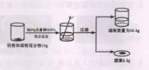

物理部分（80分）

一、选择题（下列每小题给出的四个选项中只有一个选项正确，本题共6小题，每小题3分，共18分）
1.C 2.D 3.B 4.D 5.A 6.A
二、填空题（本题共7小题，每空1分，共14分）
7. 4.2×10³ 55 8.非平衡力 重力
9.2 自己 10.＞ 2
11.杠杆 费力 12.无规则运动 热传递
13.高 不变
三、识图、作图题（本题共4小题，共12分）
14.（2分）压缩 做功
15.（3分）如图答1所示。
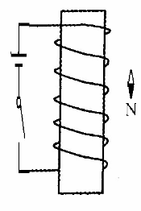
16.（3分）如图答2所示。
17.（4分）如图答3所示。
图答1 图答2 图答3
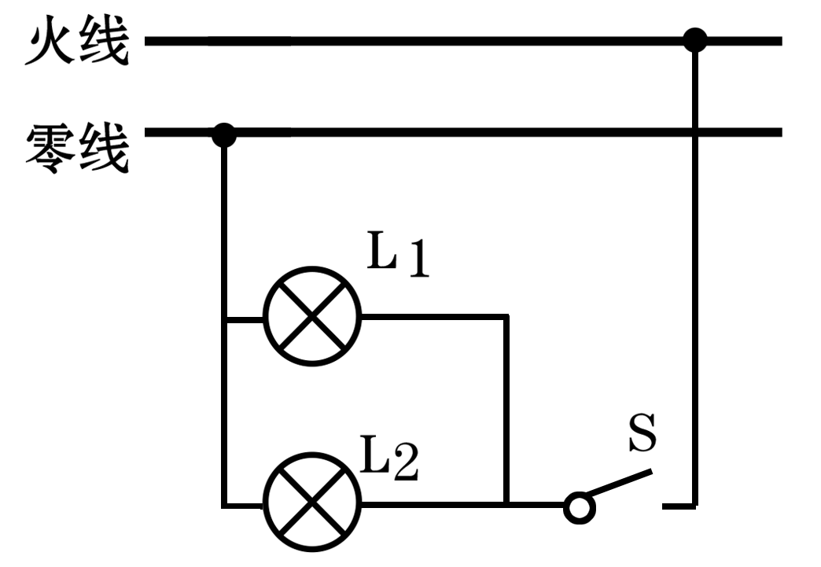
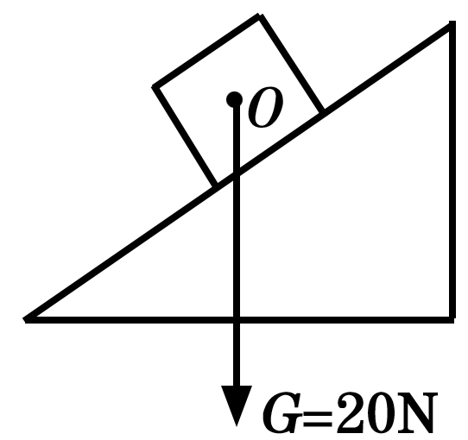

四、实验探究题（本题共2小题，共16分）
18.（6分，每空1分）
（1）质量 速度 质量一定时，速度越大动能越大
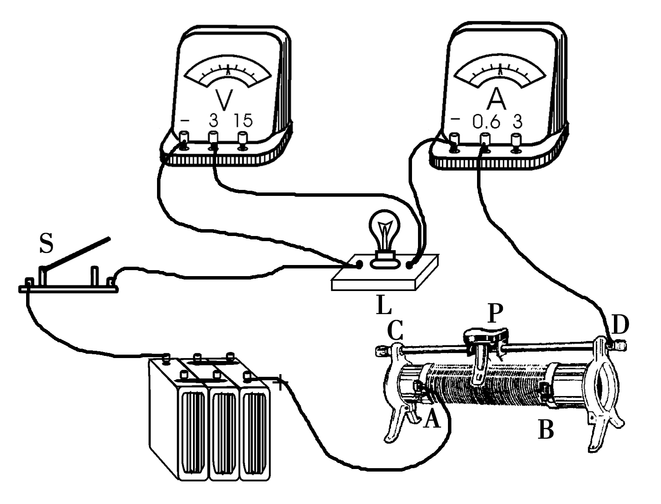
（2）速度 质量 速度一定时，质量越大动能越大
19.（10分）
（1）（2分）如图答4所示。
（2）（2分）小灯泡断路
（3）（6分）A 电压表 0.6
图答4

五、计算与简答题（本题共3小题，共20分。简答部分要有必要的分析和说明，计算部
分要有主要公式及数值代入过程，计算结果要有数值和单位。）
20.（4分）
（1）刹车时，司机由于具有惯性仍保持原来的运动状态，所以身体向前倾。 2分
（2）滑行时，是机械能转化为内能，使轮胎的内能变大，温度升高。 2分
21.（6分）（1）由液体内部压强公式可得：
P=ρgh=1.0×10³kg/m³×10N/kg×140m=1.4×10⁶Pa 2分
（2）搭载游客后，船漂浮在水面上，船受到的浮力是
F_{浮}=G_{棒}+ G_{人}=3.0×10⁵N+1800kg×10N/kg=3.18×10⁵N 2分
F_{浮}=ρ_{水}gV_{排水}
2分
22.（10分）
（1）由图像可知U_{L}=2.5V时，I_{L}=0.25A 1分
1分
（2）当电压表示数为1V时，小灯泡两端实际电压：U_{L}＇=1V
此时，I_{L}＇=0.2A 1分
Q=UIt=1V×0.2A×60s=12J 2分
（3）当小灯泡正常发光时： 1分
当滑动变阻器滑片在最右端时，灯泡电阻：
1分
此时： 1分
由题意：R=5R₁ I_{L}=0.25A I_{L2}=0.15A
带入数据可得：R=20 U=3.5V 2分

化学部分（70分）
一、选择题（本题包括10小题，每小题2分，共20分）
1. A 2. D 3. A 4. B 5. D 6. C 7.B 8. D 9. B 10. C
二、填空与简答题（本题包括4小题，共23分）
11. （每空1分，共6分）（1）①Fe ②2H ③3SO₂ ④4 CO₃ ²⁻
（2）水中氢元素的化合价为+1价 1个水分子中含有2个氢原子
12. （共6分）（1） 导电(或“稳定”)（1分） （2） 2H₂O₂ 2H₂O＋O₂↑（2分） （3）大于（1分） 锌片的表面生成了红色的物质，溶液逐渐变为无色（2分）
MnO₂
13. （每空1分，共4分）（1） 在t₁℃时甲与丙的溶解度相同 （2） 20%
（3） 降温结晶（或冷却热饱和溶液） （4） 乙甲丙
14. （共7分）（1） Fe₃O₄ （1分） （2）① 3CO＋Fe₂O₃2Fe＋3CO₂ （2分）
② 2H₂O2H₂↑＋O₂↑（2分）
（3） 剧烈燃烧，火星四射，生成黑色固体，放出大量的热（2分）
三、实验与探究题（本题包括2小题，共20分）
15. （共11分）（1）①试管（1分） ②锥形瓶（1分）
（2）长颈漏斗的下端应浸入液面以下（1分）
（3）2KMnO₄K₂MnO₄＋MnO₂＋O₂↑（2分） A（1分） D或E（1分）
（4）可以随时控制反应发生或停止（1分） D（1分） 将燃着的木条放在集气瓶瓶口，若木条熄灭，证明已收集满（1分） 浓硫酸（1分）
16. （共9分）含有CaCl₂和HCl（1分） Ca(OH)₂和HCl会发生反应（2分） 溶液变为红色（1分) 黑色粉末逐渐减少，溶液变为蓝色（1分） 锌粒（其他合理答案均可）（1分） 碳酸钙（1分）
CaCO₃＋2HCl=CaCl₂＋H₂O＋CO₂↑（2分）

四、计算题（本题包括1小题，共7分）
17.（1） 由图可知，滤渣4.4g为碳，故铁的质量为10g-4.4g=5.6g （1分）
（2）设该稀硫酸中溶质的质量为x
Fe ＋ H₂SO₄ = FeSO₄ ＋ H₂↑
56 98
5.6g x
56/5.6g=98/x （1分） x=9.8g （1分）
稀硫酸中溶质的质量分数为9.8g/50g×100%=19.6%（1分）
（其他合理解法均可）
（3）设需要浓硫酸的质量为y,则
98%× y=200g×19.6%（1分） y=40g（1分）
需要水的质量：200g―40g=160g (1分)

